Самикова С.Э., студ. 5 курса
Научный руководитель – профессор, д.ф.н. Попова З.Д.

Лексико-семантическое поле звучания в поэзии А.Т. Твардовского

За последние годы появилось большое количество работ, связанных с изучением отдельных лексико-семантических групп и семантических полей. Многие из подобных исследований направлены на установление индивидуально-авторского употребления речевых средств, выявление особенностей их функционирования в писательской речи. Лексико-семантические поля в лирике рассматриваются как отражение художественной картины мира.
Однако в современной лингвистике еще не выработана единая точка зрения на классификацию лексических группировок в языке, отсутствует четкое разграничение понятий «лексико-семантическая группа» и «лексико-семантическое поле».
В своем исследовании мы опираемся на то определение термина «поле», которое дает Лингвистический энциклопедический словарь (гл. ред. В.Н. Ярцева): поле – совокупность языковых (главным образом лексических) единиц, объединенных общностью содержания (иногда также общностью формальных показателей) и отражающих понятийное, предметное или функциональное сходство обозначаемых явлений [4].
Семантическая группа понимается нами как слова, объединенные общностью значения, независимо от принадлежности к той же или разным частям речи [2]. Семантические группы входят в состав поля.
Данная работа посвящена исследованию лексико-семантического поля звучания в поэзии А.Т. Твардовского. Его творческое наследие чаще рассматривается как объект литературоведческих исследований, хотя в связи со 100-летием со дня рождения поэта появляется все больше работ, в которых его поэзия рассматривается с лингвистической точки зрения. На наш взгляд, изучение лексики стихотворений этого автора необходимо для лучшего понимания как его творческого замысла, так и особенностей мировосприятия ХХ века в целом, ведь само «время говорит на языке поэта…» [1].
Спектр окружающих человека звуков чрезвычайно широк и разнообразен. Исходя из типов источника звука, исследователь И.Г. Рузин предлагает следующую классификацию:
- звуки неживой природы и артефактов: скрипит дверь, воет ветер, гремит гром;
- звуки живой природы: лает собака, каркает ворон, квакает лягушка;
- звуки, издаваемые человеком: человек говорит, ахает, стонет, смеется и т.д. [5].
В нашем исследовании мы рассматриваем, прежде всего, звуки неживой природы и артефактов, а также слова, обозначающие качества звучания или его отсутствие.
Среди 646 словоупотреблений лексических единиц со значением звучания в поэзии А.Т. Твардовского мы выявили 135 производящих лексем и их дериватов. За исходные общеязыковые значения исследуемых лексем мы приняли их определения, данные в Большом толковом словаре русского языка (сост. и гл. ред. С.А. Кузнецов) [3].
Изучив поэзию А.Т. Твардовского, выявив компоненты, обозначающие звук, и определив частотность их употребления, мы можем построить лексико-семантическое поле звука, представленное в ней.
Ядром поля являются лексемы ГЛУХОЙ и ГРЕМЕТЬ как наиболее частотные, а также их дериваты. В контексте поэзии А.Т. Твардовского слова ГЛУХОЙ и ГЛУХО связаны с отсутствием звуков, отсутствием возможности их воспринимать. Эти качества для поэта являются признаками жизни вообще, поэтому значения данных лексем расширяются, утрачивая сему «звук», и приобретают отрицательную коннотацию (отсутствие жизни).
Контекстуальные значения лексемы ГЛУХОЙ в поэзии А.Т. Твардовского таковы:
- такой, где нет людей, отсутствуют признаки жизни:
  - Ты знал ли сам, из той глухой вселенной
Земных своих достигнув берегов,
Какую весть, какой залог бесценный,
Доставил нам из будущих веков?.. (о полете человека в космос) [6].
  - Глухой, нерадостный покой
Хозяина встречает [7].
- безвозвратный, неминуемый; такой, откуда нет возврата:
  - И с той поры в глухую глубь земли,
Как будто путь туда открыт был дедом,
Поодиночке от меня ушли
Уже другие проторенным следом… [8].
В некоторых стихотворениях А.Т. Твардовского слово ГЛУХОЙ вовсе перестает характеризовать звуки или способность к их восприятию, а приобретает значение – не издающий звуки; беззвучный:
  - Иная даль,
Иная зона,
И не гранит под полотном –
Глухая мякоть чернозема
Да степь без края за окном [9].
Индивидуально-авторское значение наречия ГЛУХО у Твардовского – так, когда отсутствуют признаки жизни:
  - Не просто случай славы тленной
С иными случаями в счет –
Ступить за тот порог Вселенной,
Что вечность глухо стережет… [10].
На ближней периферии поля располагаются слова тихо, звон, стук, звук, шуметь, гудеть, грохот, музыка и однокоренные с ними слова.
На дальней периферии находятся лексемы гул, реветь, выть, скрип, разрыв, грянуть, свистеть, бить, шуршать, щелкать, трещать, рокот, звякать, трубить, а также их дериваты.
К крайней периферии как наименее частотные единицы относятся дробь, хрустеть, ухнуть, ахнуть, визг, скрести, топот, шипеть, эхо, хлопнуть, плеск, хрястнуть, шмякнуть, тикать, колотить, брунжать, урчанье, взрыв, забренчать, тукать, сверчать, бухать, раскат, дзинькнуть, забулькать, грюкнуть, тюк, чох, хруп-хруп, а также однокоренные с ними слова.
На основе полученных данных можно составить следующую схему ЛСП звучания в поэзии А.Т. Твардовского:
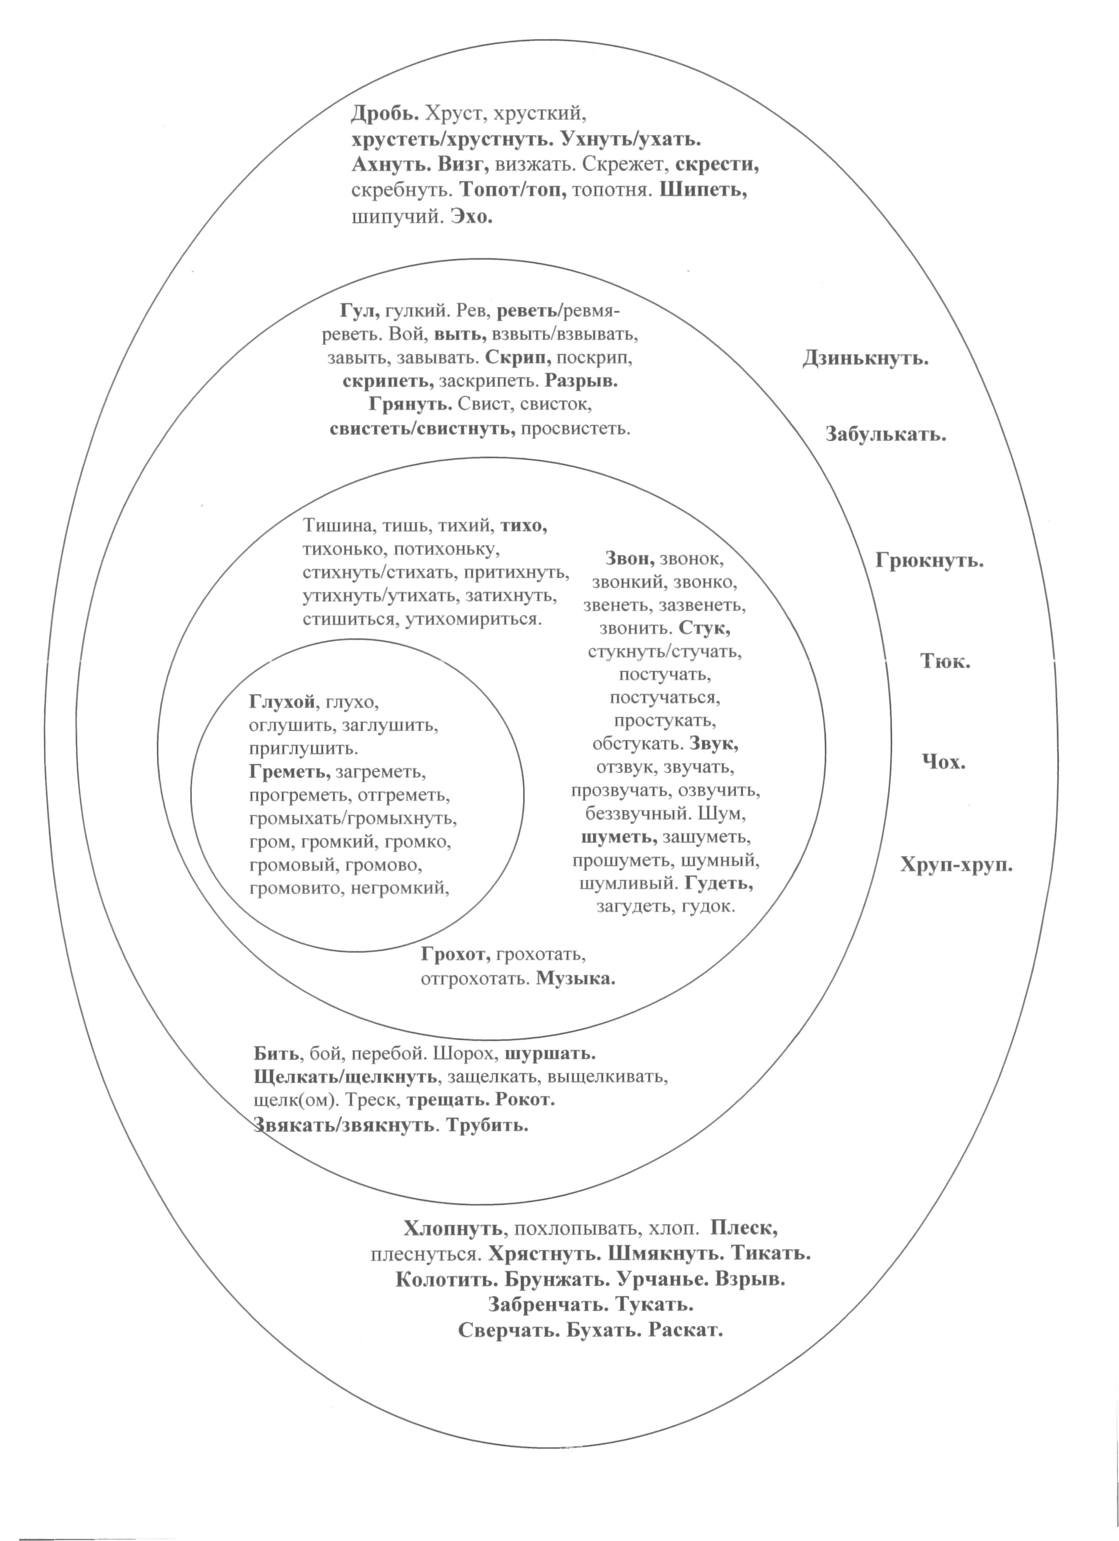
Из представленных здесь лексем авторскими неологизмами являются:
Громово (от слова ГРОМОВЫЙ) – очень громко, оглушительно:
  - И дважды, трижды в день громово
Войскам салюты шлет Москва [11].
Громовито – хорошо, ясно слышно, но не очень сильно; прерывисто, подобно раскатам грома, но не очень громко:
  - Как зачешут топорами
Вперебой и в лад,
Басовито, громовито
Бревна загудят [12].
Стишиться (от слова СТИХНУТЬ) – ослабеть в действии, силе; прекратиться; успокоиться:
- Она не стишиться, пока
Не выскажется вволю (о боли, причиняемой воспоминаниями) [13].
Поскрип (от глагола ПОСКРИПЫВАТЬ) – легкий, небольшой скрип:
- …Я не забыл и не забуду
Тот запах, что в избу вступал
С отцом, приехавшим оттуда.
Как будто с поскрипом сеней… [14].
Сам город прибывал в Загорье (о возвращении отца из города).
Чох – звукоподражательное междометие, которое обозначает шипящий, свистящий звук, характерный для летящего снаряда:
- Вдруг из кустиков корявых,
Взрытых, вспаханных кругом, –
Чох! – снаряд за вспышкой ржавой [15].
Кроме того, в поэзии А.Т. Твардовского встречаются контекстуальные значения таких слов, как глухой, глухо, гром, громкий, негромкий, негромко, тихий, тихонько, стихнуть, притихнуть, звон, звонкий, стучать, постучать, звучать, озвучить, шуметь, шумливый, гудеть, отгрохотать, музыка, скрип, скрипеть, свисток, хруст, визг. О словах ГЛУХОЙ и ГЛУХО было сказано выше. Приведем также индивидуально-авторские значения следующих слов:
НЕГРОМКИЙ – не получивший широкую известность; глухой, захолустный; такой, который ничем не выделяется:
  - В недальней, отцами обжитой
И дедами с давних времен,
Совсем не такой знаменитой,
Одной из негромких сторон [16].
  - …По вечерам, как будто он
Вещал о жизни трудной,
О скудном выручкою дне
В той небогатой, малолюдной,
Негромкой нашей стороне… [17].
НЕГРОМКО – скромно, тихо, неярко; так, чтобы не выделяться:
  - И предсказанью скоро срок,
А жил негромко Моргунок [18].
ПРИТИХНУТЬ (актуализирует сему «степень выраженности», утрачивая сему «звук») – не выражать вслух, хранить в себе:
- Та память вынесенных мук
Жива, притихшая, в народе,
Как рана, что нет-нет – и вдруг
Заговорит к дурной погоде [19].
ЗВОН.
- звон как символ слухового восприятия мира (наравне со зрением и обонянием):
  - Пропал запал.
По всем приметам,
Твой горький день вступил в права.
Все – звоном, запахом и цветом –
Нехороши тебе слова… [20].
- звон как признак высокого качества материала:
- Тешет, пилит – любо-мило,
Доски те, что звон!
Все, что делал дед Данила –
Делал крепко он [21].
Употребление лексем, составляющих ЛСП звучания, в переносных значениях свидетельствует о значимости данного пласта лексики для художественного сознания А.Т. Твардовского.
Таким образом, звуковая картина мира, представленная в поэзии А.Т. Твардовского, отражает, с одной стороны, яркие индивидуальные особенности его художественного мировосприятия, а с другой – репрезентирует национальную языковую картину мира той эпохи.

Список литературы:
- Акаткин В. А.Т. Твардовский. Страницы творчества: работы разных лет. – Воронеж: ИП Алейникова, 2008. – С. 299.
- Ахманова О. С. Словарь лингвистических терминов. – 2-е изд. – М.: Советская энциклопедия, 1969. – 608 с.
- Большой толковый словарь русского языка / Сост. и гл. ред. С.А. Кузнецов. – СПб.: «Норинт», 2000. – 1536 с.
- Лингвистический энциклопедический словарь / Гл. ред. В.Н. Ярцева. – 2-е изд., дополненное. – М.: Большая Российская энциклопедия, 2002. – 709 с.
- Рузин И.Г. Природные звуки в семантике языка: (Когнитивные стратегии именования) // Вопросы языкознания. – 1993. – №6. – С. 17-27.
- Твардовский А.Т. Стихотворения; поэмы. – М.: «Художественная литература», 1984. – С. 212.
- Там же. – С. 549.
- Там же. – С. 151.
- Твардовский А. Поэмы. Избранная лирика. – Ф.: «Кыргызтан», 1974. – С. 312.
- Там же. – С. 599.
- Твардовский А.Т. Стихотворения; поэмы. – М.: «Художественная литература», 1984. – С. 106.
- Там же. – С. 26.
- Там же. – С. 500.
- Твардовский А. Поэмы. Избранная лирика. – Ф.: «Кыргызтан», 1974. – С. 313.
- Твардовский А.Т. Стихотворения; поэмы. – М.: «Художественная литература», 1984. – С. 342.
- Твардовский А. Поэмы. Избранная лирика. – Ф.: «Кыргызтан», 1974. – С. 553.
- Там же. – С. 307.
- Твардовский А.Т. Стихотворения; поэмы. – М.: «Художественная литература», 1984. – С. 232.
- Твардовский А. Поэмы. Избранная лирика. – Ф.: «Кыргызтан», 1974. – С. 297.
- Там же. – С. 299.
- Твардовский А.Т. Стихотворения; поэмы. – М.: «Художественная литература», 1984. – С. 25.

